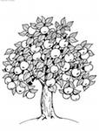

Разукрасить яблоки
Красное – усвоил тему
Жёлтое – допускает ошибки
Зелёное – не усвоил тему

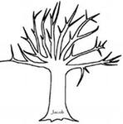

Приклеить листик на самую нижнюю веточку
Если усвоил тему – листик клёна
Допускает ошибки – берёзовый листик
Не усвоил тему – листик дуба
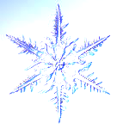

Гирлянды из снежинок
Большая снежинка – тема усвоена
Средняя снежинка – допускаются ошибки
Маленькая снежинка – тема не усвоена

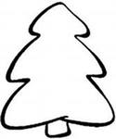
Украшение елки новогодними шарами
Красный шар – тема усвоена
Жёлтый шар - есть ошибки
Синий шар– тема не усвоена



Приклеивание лучиков солнышку
Большой лучик – тема усвоена
Средний лучик – ошибки
Маленький лучик – не усвоена тема

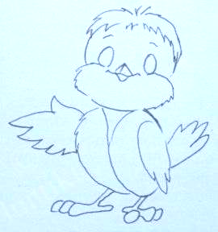

Разукрашивание воробья
Разделить воробья на столько частей, сколько тем
Закрашивать части. Например: крыло
Если тема усвоена – коричневый цвет
Если допускаются ошибки – серый цвет
Если не усвоена тема – жёлтый цвет

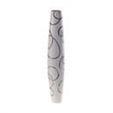

Если тема усвоена хорошо – цветок в первую вазу
Если есть ошибки – во вторую вазу
Если тема не усвоена – цветок в третью вазу

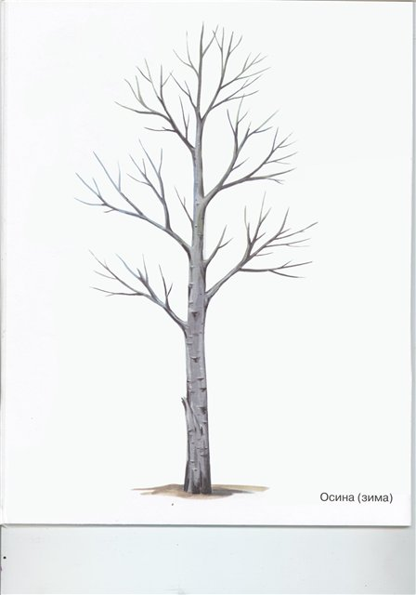

Берёзовые зелёные листочки разного размера
Если тема усвоена – большой берёзовый лист
Если есть ошибки – средний
Тема не усвоена – маленький берёзовый лист



Посади бабочку на цветок
Если тема урока усвоена – бабочку на средний цветок
Есть ошибки – на цветок справа
Не усвоена тема – на цветок слева

